ActiveRecord很方便的，但是ActiveRecord提供的方便代价高昂。我知道我不能说服你让你停止使用ActiveRecord。但是你需要了解使用它的后果。在80%的情况下，开发速度比执行速度的花费更有价值。在剩下的20%的情况下，你有其他的选择。下面让我演示你看看：

**只加载你所需的属性**

你的第一选择就是只加载你要用的数据。Rails将使得这很简单。像下面这行代码这样：

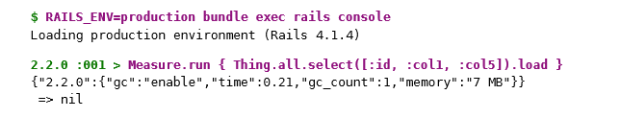

它占用的内存比Thing.all.load少5倍，运行速度比Thing.all.load.快1.5倍。你写的代码的行数越多，在查询中添加select就越有意义，特别是在连接表时。

**积极预载**

另一个最佳实践是预载。每次查询has_many表或belongs_to表的关系时，都要预加载。

例如，让我们向我们的Thing中添加一个has_many关系调用。我们需要建立迁移和ActiveRecord模型。

